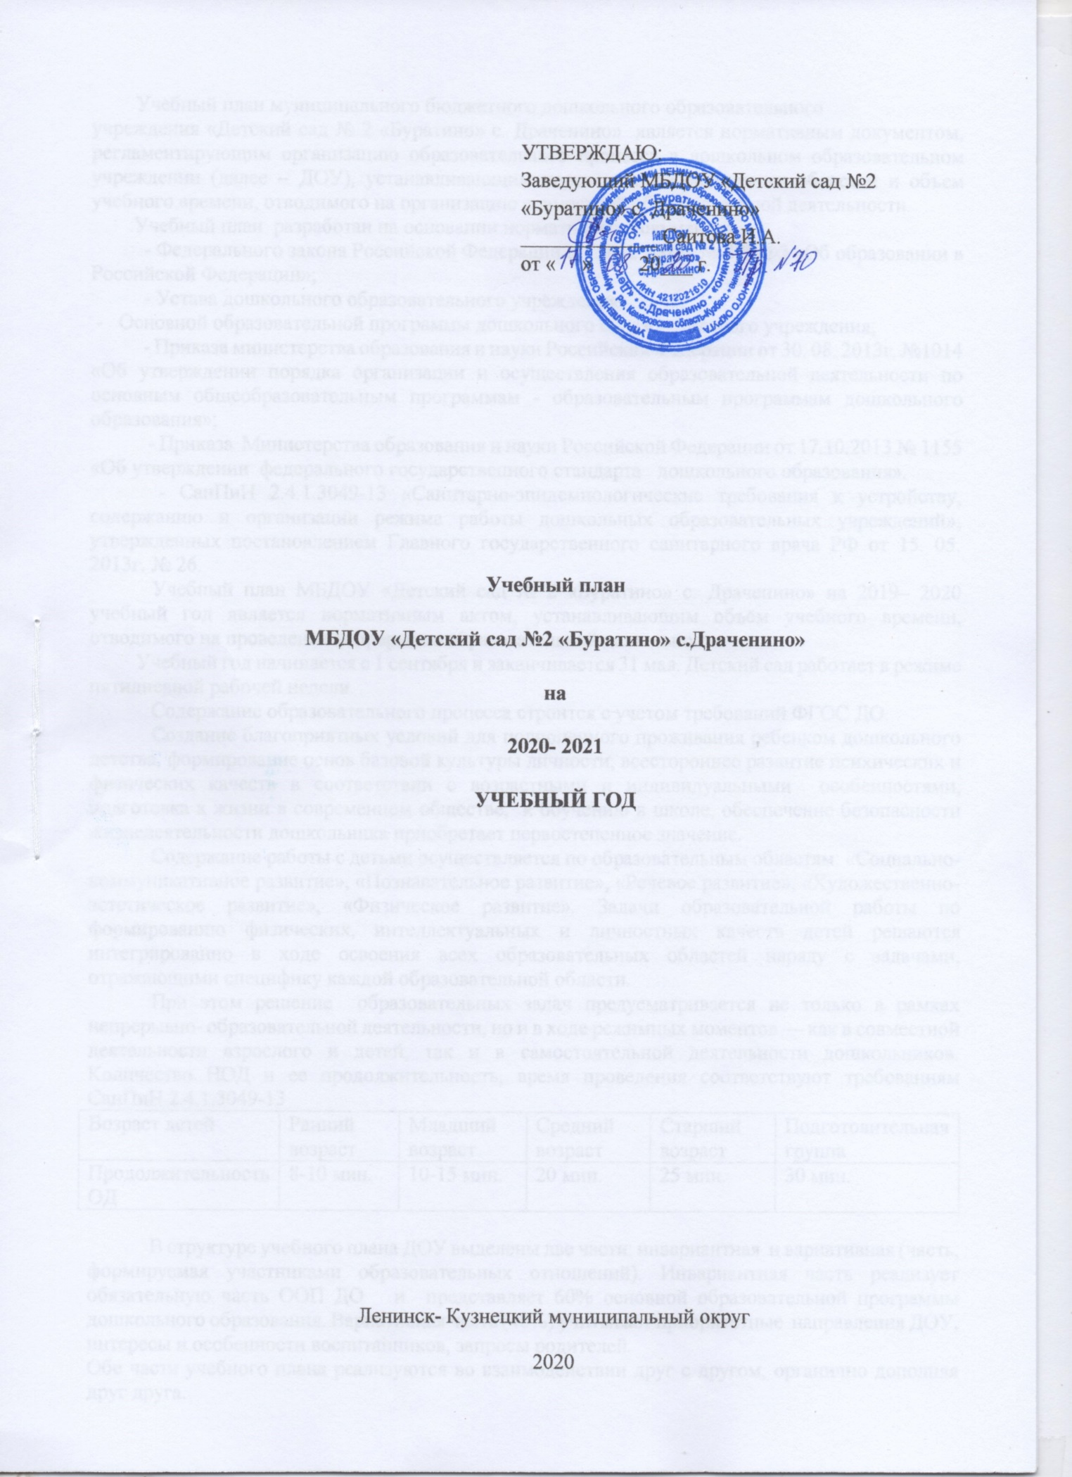

Учебный план муниципального бюджетного дошкольного образовательного
учреждения «Детский сад № 2 «Буратино» с. Драченино» является нормативным документом, регламентирующим организацию образовательного процесса в дошкольном образовательном учреждении (далее – ДОУ), устанавливающим перечень образовательных областей и объем учебного времени, отводимого на организацию совместной образовательной деятельности.
Учебный план разработан на основании нормативных документов:
- Федерального закона Российской Федерации от 29.12.2012г № 273-Ф3 «Об образовании в Российской Федерации»;
- Устава дошкольного образовательного учреждения;
- Основной образовательной программы дошкольного образовательного учреждения;
- Приказа министерства образования и науки Российской Федерации от 30. 08. 2013г. №1014 «Об утверждении порядка организации и осуществления образовательной деятельности по основным общеобразовательным программам - образовательным программам дошкольного образования»;
- Приказа Министерства образования и науки Российской Федерации от 17.10.2013 № 1155 «Об утверждении федерального государственного стандарта дошкольного образования».
- СанПиН 2.4.1.3049-13 «Санитарно-эпидемиологические требования к устройству, содержанию и организации режима работы дошкольных образовательных учреждений», утвержденных постановлением Главного государственного санитарного врача РФ от 15. 05. 2013г. № 26.
Учебный план МБДОУ «Детский сад № 2 «Буратино» с. Драченино» на 2020– 2021 учебный год является нормативным актом, устанавливающим объём учебного времени, отводимого на проведение непрерывно образовательной деятельности.
Учебный год начинается с 1 сентября и заканчивается 31 мая. Детский сад работает в режиме пятидневной рабочей недели.
Содержание образовательного процесса строится с учетом требований ФГОС ДО.
Создание благоприятных условий для полноценного проживания ребенком дошкольного детства, формирование основ базовой культуры личности, всестороннее развитие психических и физических качеств в соответствии с возрастными и индивидуальными особенностями, подготовка к жизни в современном обществе, к обучению в школе, обеспечение безопасности жизнедеятельности дошкольника приобретает первостепенное значение.
Содержание работы с детьми осуществляется по образовательным областям: «Социально-коммуникативное развитие», «Познавательное развитие», «Речевое развитие», «Художественно-эстетическое развитие», «Физическое развитие». Задачи образовательной работы по формированию физических, интеллектуальных и личностных качеств детей решаются интегрированно в ходе освоения всех образовательных областей наряду с задачами, отражающими специфику каждой образовательной области.
При этом решение образовательных задач предусматривается не только в рамках непрерывно- образовательной деятельности, но и в ходе режимных моментов — как в совместной деятельности взрослого и детей, так и в самостоятельной деятельности дошкольников. Количество НОД и ее продолжительность, время проведения соответствуют требованиям СанПиН 2.4.1.3049-13
Возраст детей | Ранний возраст | Младший возраст | Средний возраст | Старший возраст | Подготовительная  группа
Продолжительность ОД | 8-10 мин. | 10-15 мин. | 20 мин. | 25 мин. | 30 мин.

В структуре учебного плана ДОУ выделены две части: инвариантная и вариативная (часть, формируемая участниками образовательных отношений). Инвариантная часть реализует обязательную часть ООП ДО и представляет 60% основной образовательной программы дошкольного образования. Вариативная часть (40%) учитывает приоритетные направления ДОУ, интересы и особенности воспитанников, запросы родителей.
Обе части учебного плана реализуются во взаимодействии друг с другом, органично дополняя друг друга.
Часть, формируемая участниками образовательных отношений включает реализацию парциальных программ:
- Авдеева А.А., Князева О.Л., Стёркина Р.Б. Основы безопасности жизнедеятельности; Кулик Г. И., Сергиенко Н. Н. « Школа здорового человека» (социально коммуникативное- развитие)
- Николаева С.Н. «Юный эколог. Программа экологического воспитания в детском саду» (познавательное развитие, ознакомление с миром природы)
- Новоскольцева И.А., Каплунова И.М. «Ладушки» (музыкальное развитие).
- Нищева Н.В. «Обучение грамоте детей дошкольного возраста» (речевое развитие)

Коррекция нарушений речи детей осуществляется учителем- логопедом по «Программе логопедической работы по преодолению фонетико-фонематического недоразвития у детей» Филичевой Т.Б., Чиркиной Г.В.

С учетом перечня основных видов образовательной деятельности, согласно принципу интеграции развитие детей осуществляется при организации всех видов детской деятельности: игровой, коммуникативной, трудовой, познавательно-исследовательской, продуктивной, музыкально-художественной, чтения. Основной формой работы с детьми и ведущим видом деятельности для них является игра.

Содержание образовательных областей
Образовательная область | Направления развития ребенка
Физическое развитие | Физическая культура
 | Здоровье
Социально- коммуникативное развитие | Безопасность
 | Труд
 | Коммуникация
 | Социализация
Познавательное развитие | Познание (ФЦКМ)
 | ФЭМП
 | Конструирование
Художественно- эстетическое развитие | Художественное творчество
 | Музыка
Речевое развитие | Развитие речи
 | Чтение художественной литературы

При реализации ООП ДОУ проводится оценка индивидуального развития детей в рамках педагогической диагностики, исключительно для решения образовательных задач. Периодичность диагностики составляет 2 раза в год (сентябрь, май), что обеспечивает возможность оценки динамики достижений детей, сбалансированность методов, не приводит к переутомлению воспитанников.

УТВЕРЖДАЮ:
Заведующий МБДОУ «Детский сад №2
«Буратино» с. Драченино»
_____________ Саитова И.А.
от « » 20___ г.

Учебный план на неделю
1- ая младшая группа
на 2020-2021 учебный год

Образовательные области | Инвариантная часть  НОД | Количество НОД
Познавательное развитие | Ознакомление с окружающим миром | 1
Речевое развитие | Развитие речи и художественная литература | 2
Художественно- эстетическое развитие | Рисование  Лепка  Музыкальное | 1  1  2
Физическое развитие | Физкультурное | 3
Итого в неделю |  | 10
Итого в год |  | 360

Примечание:
На прогулке 1 раз в неделю планируется физическая культура

УТВЕРЖДАЮ:
Заведующий МБДОУ «Детский сад №2
«Буратино» с. Драченино»
_____________ Саитова И.А.
от « » 20___ г.

Учебный план на неделю
2-ая младшая/средняя группа
на 2020-2021 учебный год

Образовательные области | Инвариантная часть  НОД | Количество НОД
Познавательное развитие | Формирование элементарных математических представлений.  Формирование целостной картины мира | 1  1
Речевое развитие | Развитие речи и художественная литература | 1
Художественно- эстетическое развитие | Рисование,  Лепка/Аппликация  Музыкальное | 1  1  2
Физическое развитие | Физкультурное | 3
Итого в неделю |  | 10
Итого в год |  | 360

Средняя группа
Образовательные области | Вариантная часть  (часть, формируемая участниками образовательных отношений) | Совместная деятельность
Социально- коммуникативное развитие | ОБЖ | 1
Итого в год |  | 36

Примечание:
«Лепка» и «Аппликация» чередуются между собой;
Социально- коммуникативное развитие дополнительно осуществляется в части формируемой участниками образовательных отношений в средней группе по соответствующим парциальным программам.

УТВЕРЖДАЮ:
Заведующий МБДОУ «Детский сад №2
«Буратино» с. Драченино»
_____________ Саитова И.А.
от « » 20___ г.

Учебный план на неделю
старшая группа
на 2020-2021 учебный год

Образовательные области | Инвариантная часть НОД | Количество НОД
Познавательное развитие | Познавательно исследовательская- деятельность в сочетании с конструктивно- модельной деятельностью  Формирование элементарных математических представлений  Формирование целостной картины мира | 1  1  1
Речевое развитие | Развитие речи и художественная литература | 2
Художественно- эстетическое развитие | Рисование  Лепка /Аппликация  Музыкальное | 2  1  2
Физическое развитие | Физкультурное | 3
Итого |  | 13
Итого в год |  | 468

Образовательные области | Вариантная часть  (часть, формируемая участниками образовательных отношений) | Совместная деятельность
Социально- коммуникативное развитие | ОБЖ | 1
Познавательное развитие | Формирование целостной картины мира, ознакомление с миром природы | 1
Художественно- эстетическое развитие | Музыкальное развитие | 2
Итого |  | 4
 |  | 144

Примечание:
«Лепка» и «Аппликация» чередуются между собой;
Социально- коммуникативное развитие, познавательное развитие, и музыкальное развитие дополнительно осуществляется в части формируемой участниками образовательных отношений по соответствующим парциальным программам.
Музыкальное развитие- 2 раза в неделю
Познавательное развитие- 1 раз в неделю.
На прогулке 1 раз в неделю планируется физическая культура

УТВЕРЖДАЮ:
Заведующий МБДОУ «Детский сад №2
«Буратино» с. Драченино»
_____________ Саитова И.А.
от « » 20___ г.

Учебный план на неделю в
подготовительной группе
на 2020-2021 учебный год

Образовательные области | Инвариантная часть НОД | Количество НОД
Познавательное развитие | Познавательно исследовательская деятельность в сочетании с конструктивно модельной деятельностью  Формирование элементарных математических представлений.  Приобщение к социокультурным ценностям, ознакомление с миром природы | 1  2  1
Речевое развитие | Развитие речи  Художественная литература | 2
Художественно- эстетическое развитие | Рисование  Лепка /Аппликация  Музыкальное | 2  1  2
Физическое развитие | Физкультурное | 3
Итого в неделю |  | 14
Итого в год |  | 504

Образовательные области | Вариантная часть  (часть, формируемая участниками образовательных отношений) | Совместная деятельность
Социально- коммуникативное развитие | ОБЖ | 1
Познавательное развитие | Формирование целостной картины мира, ознакомление с миром природы | 1
Художественно- эстетическое развитие | Музыкальное развитие | 2
Речевое развитие | Обучение грамоте | 1
 | Коррекция нарушений речи | 2
Итого в неделю |  | 7
Итого в год |  | 252
Примечание:
«Лепка» и «Аппликация» чередуются между собой;
Социально- коммуникативное развитие, познавательное развитие, художественно- эстетическое развитие (музыкальное развитие), речевое развитие дополнительно осуществляется в части формируемой участниками образовательных отношений по соответствующим парциальным программам (музыкальное развитие- 2 раза в неделю; познавательное развитие- 1 раз в неделю, обучение грамоте- 1 раз в неделю).
Коррекция нарушений речи осуществляется учителем- логопедом с теми детьми, которым она необходима (2 раза в неделю с каждым ребенком).
На прогулке 1 раз в неделю планируется физическая культура

УТВЕРЖДАЮ:
Заведующий МБДОУ «Детский сад №2
«Буратино» с. Драченино»
_____________ Саитова И.А.
от « » 20___ г.

Часть, формируемая участниками образовательных отношений
«Сундучок букв»
Нищева Н.В. Обучение грамоте детей дошкольного возраста
Возраст детей 6-7 лет (подготовительная группа)
Обучение грамоте | 1/36
Отряд «Друзья природы»
«Юный эколог» С.Н. Николаева

 |  | Возраст детей 5-6 лет (старшая группа)
Познавательное развитие, ознакомление с миром природы |  | 1/36
 |  | Возраст детей 6-7 лет (подготовительная группа)
Познавательное развитие, ознакомление с миром природы |  | 1/36
Социально- коммуникативное развитие
Авдеева А.А., Князева О.Л., Стёркина Р.Б. Основы безопасности жизнедеятельности; Кулик Г. И., Сергиенко Н. Н. « Школа здорового человека»
 |  | Возраст детей 4-5 лет (средняя группа)
ОБЖ |  | 1/36
 |  | Возраст детей 5-6 лет (старшая группа)
ОБЖ |  | 1/36
 |  | Возраст детей 6-7 лет (подготовительная группа)
ОБЖ |  | 1/36
«Веселые нотки»
Новоскольцева И.А., Каплунова И.М. «Ладушки»
Возраст детей 5-7 лет (воспитанники старшей и подготовительной групп)

Музыкальное развитие (Развитие вокальных, коммуникативных, артистических способностей). |  | 2/72

